专题24 函数的应用
考点01：函数与方程
4．（2021·天津·高考真题）设$a∈R$，函数$f(x)=\{\begin{matrix}cos(2πx−2πa). & x<a \\ x^{2}−2(a+1)x+a^{2}+5, & x≥a\end{matrix}$，若$f(x)$在区间$(0,+∞)$内恰有6个零点，则a的取值范围是（ ）
A．$\left(2,\frac{9}{4}\right]∪\left(\frac{5}{2},\frac{11}{4}\right]$ B．$\left(\frac{7}{4},2\right)∪\left(\frac{5}{2},\frac{11}{4}\right)$
C．$\left(2,\frac{9}{4}\right]∪\left[\frac{11}{4},3\right)$ D．$\left(\frac{7}{4},2\right)∪\left[\frac{11}{4},3\right)$
【答案】A
【分析】由$x^{2}−2\left(a+1\right)x+a^{2}+5=0$最多有2个根，可得$cos\left(2πx−2πa\right)=0$至少有4个根，分别讨论当$x<a$和$x≥a$时两个函数零点个数情况，再结合考虑即可得出.
【详解】$∵x^{2}−2\left(a+1\right)x+a^{2}+5=0$最多有2个根，所以$cos\left(2πx−2πa\right)=0$至少有4个根，
由$2πx−2πa=\frac{π}{2}+kπ,k∈Z$可得$x=\frac{k}{2}+\frac{1}{4}+a,k∈Z$，
由$0<\frac{k}{2}+\frac{1}{4}+a<a$可得$−2a−\frac{1}{2}<k<−\frac{1}{2}$，
（1）$x<a$时，当$−5≤−2a−\frac{1}{2}<−4$时，$f\left(x\right)$有4个零点，即$\frac{7}{4}<a≤\frac{9}{4}$；
当$−6≤−2a−\frac{1}{2}<−5$，$f\left(x\right)$有5个零点，即$\frac{9}{4}<a≤\frac{11}{4}$；
当$−7≤−2a−\frac{1}{2}<−6$，$f\left(x\right)$有6个零点，即$\frac{11}{4}<a≤\frac{13}{4}$；
（2）当$x≥a$时，$f(x)=x^{2}−2(a+1)x+a^{2}+5$，
$\text{Δ}=4{(a+1)}^{2}−4\left(a^{2}+5\right)=8\left(a−2\right)$，
当$a<2$时，$Δ<0$，$f\left(x\right)$无零点；
当$a=2$时，$Δ=0$，$f\left(x\right)$有1个零点；
当$a>2$时，令$f(a)=a^{2}−2a(a+1)+a^{2}+5=−2a+5≥0$，则$2<a≤\frac{5}{2}$，此时$f\left(x\right)$有2个零点；
所以若$a>\frac{5}{2}$时，$f\left(x\right)$有1个零点.
综上，要使$f(x)$在区间$(0,+∞)$内恰有6个零点，则应满足
$\{\begin{aligned}\frac{7}{4}<a≤\frac{9}{4} \\ 2<a≤\frac{5}{2}\end{aligned}$或$\{\begin{aligned}\frac{9}{4}<a≤\frac{11}{4} \\ a=2或a>\frac{5}{2}\end{aligned}$或$\{\begin{aligned}\frac{11}{4}<a≤\frac{13}{4} \\ a<2\end{aligned}$，
则可解得a的取值范围是$\left(2,\frac{9}{4}\right]∪\left(\frac{5}{2},\frac{11}{4}\right]$.
【点睛】关键点睛：解决本题的关键是分成$x<a$和$x≥a$两种情况分别讨论两个函数的零点个数情况.
5．（2020·全国I卷·高考真题）若$2^{a}+\log_{2}a=4^{b}+2\log_{4}b$，则（ ）
A．$a>2b$ B．$a<2b$ C．$a>b^{2}$ D．$a<b^{2}$
【答案】B
【分析】设$f(x)=2^{x}+\log_{2}x$，利用作差法结合$f(x)$的单调性即可得到答案.
【详解】设$f(x)=2^{x}+\log_{2}x$，则$f(x)$为增函数，因为$2^{a}+\log_{2}a=4^{b}+2\log_{4}b=2^{2b}+\log_{2}b$
所以$f(a)−f(2b)=$ $2^{a}+\log_{2}a−(2^{2b}+\log_{2}2b)=$ $2^{2b}+\log_{2}b−(2^{2b}+\log_{2}2b)$ $=\log_{2}\frac{1}{2}=−1<0$，
所以$f(a)<f(2b)$，所以$a<2b$.
$f(a)−f(b^{2})=$ $2^{a}+\log_{2}a−(2^{b^{2}}+\log_{2}b^{2})=$ $2^{2b}+\log_{2}b−(2^{b^{2}}+\log_{2}b^{2})=$ $2^{2b}−2^{b^{2}}−\log_{2}b$，
当$b=1$时，$f(a)−f(b^{2})=2>0$，此时$f(a)>f(b^{2})$，有$a>b^{2}$
当$b=2$时，$f(a)−f(b^{2})=−1<0$，此时$f(a)<f(b^{2})$，有$a<b^{2}$，所以C、D错误.
故选：B.
【点晴】本题主要考查函数与方程的综合应用，涉及到构造函数，利用函数的单调性比较大小，是一道中档题.
6．（2010·天津·高考真题）函数f(x)=$2^{x}+3x$的零点所在的一个区间是
A．（-2，-1） B．（-1,0） C．（0,1） D．（1,2）
【答案】B
【详解】试题分析：因为函数f(x)=2${}^{x}$+3x在其定义域内是递增的，那么根据f(-1)=$\frac{1}{2}−3=−\frac{5}{2}<0$,f（0）=1+0=1>0,那么函数的零点存在性定理可知，函数的零点的区间为（-1,0），选B．
考点：本试题主要考查了函数零点的问题的运用．
点评：解决该试题的关键是利用零点存在性定理，根据区间端点值的乘积小于零，得到函数的零点的区间．
7．（2020·天津·高考真题）已知函数$f(x)=\{\begin{matrix}x^{3}, & x⩾0, \\ −x, & x<0.\end{matrix}$若函数$g(x)=f(x)−\left|kx^{2}−2x\right| (k∈R)$恰有4个零点，则$k$的取值范围是（ ）
A．$\left(−∞,−\frac{1}{2}\right)∪(2\sqrt{2},+∞)$ B．$\left(−∞,−\frac{1}{2}\right)∪(0,2\sqrt{2})$
C．$(−∞,0)∪(0,2\sqrt{2})$ D．$(−∞,0)∪(2\sqrt{2},+∞)$
【答案】D
【分析】由$g(0)=0$，结合已知，将问题转化为$y=|kx−2|$与$h(x)=\frac{f(x)}{|x|}$有$3$个不同交点，分$k=0,k<0,k>0$三种情况，数形结合讨论即可得到答案.
【详解】注意到$g(0)=0$，所以要使$g(x)$恰有4个零点，只需方程$|kx−2|=\frac{f(x)}{|x|}$恰有3个实根
即可，
令$h(x)=$ $\frac{f(x)}{|x|}$，即$y=|kx−2|$与$h(x)=\frac{f(x)}{|x|}$的图象有$3$个不同交点.
因为$h(x)=\frac{f(x)}{|x|}=\{\begin{matrix}x^{2}, & x>0 \\ 1, & x<0\end{matrix}$，
当$k=0$时，此时$y=2$，如图1，$y=2$与$h(x)=\frac{f(x)}{|x|}$有$1$个不同交点，不满足题意；
当$k<0$时，如图2，此时$y=|kx−2|$与$h(x)=\frac{f(x)}{|x|}$恒有$3$个不同交点，满足题意；
当$k>0$时，如图3，当$y=kx−2$与$y=x^{2}$相切时，联立方程得$x^{2}−kx+2=0$，
令$Δ=0$得$k^{2}−8=0$，解得$k=2\sqrt{2}$（负值舍去），所以$k>2\sqrt{2}$.
综上，$k$的取值范围为$(−∞,0)∪(2\sqrt{2},+∞)$.
故选：D.
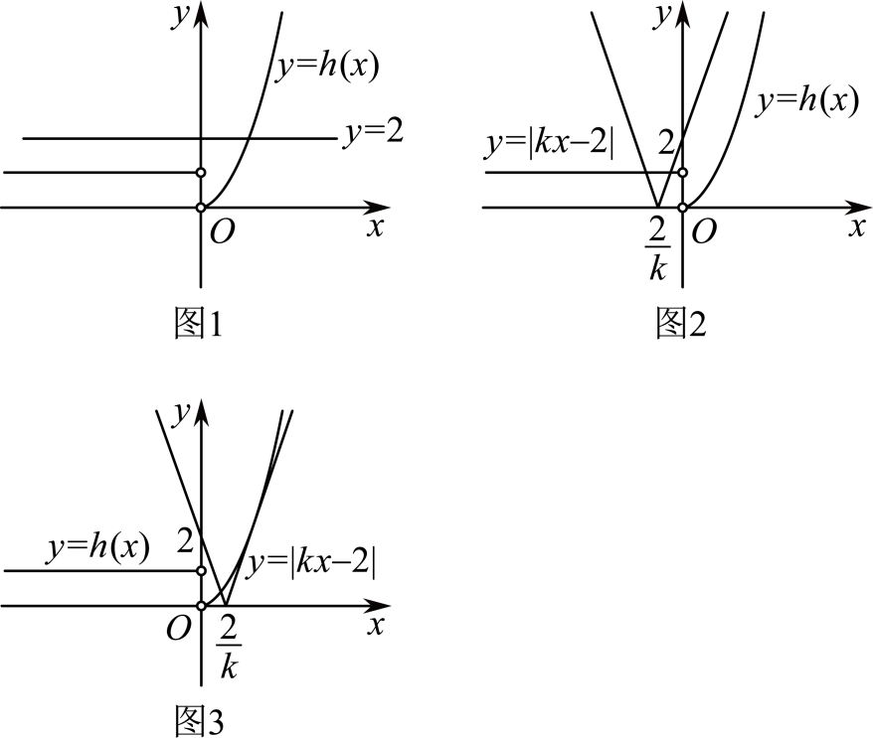

【点晴】本题主要考查函数与方程的应用，考查数形结合思想，转化与化归思想，是一道中档题.
8．（2019·全国III卷·高考真题）函数$f(x)=2\text{sin}x−\text{sin}2x$在$\left[0,2π\right]$的零点个数为
A．2 B．3 C．4 D．5
【答案】B
【解析】令$f(x)=0$，得$sinx=0$或$cosx=1$，再根据x的取值范围可求得零点.
【详解】由$f(x)=2sinx−sin2x=2sinx−2sinxcosx=2sinx(1−cosx)=0$，
得$sinx=0$或$cosx=1$，$∵x∈\left[0,2π\right]$，
$∴x=0、π或2π$．
$∴f(x)$在$\left[0,2π\right]$的零点个数是3，
故选B．
【点睛】本题考查在一定范围内的函数的零点个数，渗透了直观想象和数学运算素养．采取特殊值法，利用数形结合和方程思想解题．
9．（2019·浙江·高考真题）已知$a,b∈R$，函数$f(x)=\{\begin{aligned}x,x<0 \\ \frac{1}{3}x^{3}−\frac{1}{2}(a+1)x^{2}+ax,x≥0\end{aligned}$，若函数$y=f(x)−ax−b$恰有三个零点，则
A．$a<−1,b<0$ B．$a<−1,b>0$
C．$a>−1,b<0$ D．$a>−1,b>0$
【答案】C
【分析】当$x<0$时，$y=f(x)−ax−b=x−ax−b=(1−a)x−b$最多一个零点；当$x≥0$时，$y=f(x)−ax−b=\frac{1}{3}x^{3}−\frac{1}{2}(a+1)x^{2}+ax−ax−b=\frac{1}{3}x^{3}−\frac{1}{2}(a+1)x^{2}−b$，利用导数研究函数的单调性，根据单调性画函数草图，根据草图可得．
【详解】当$x<0$时，$y=f(x)−ax−b=x−ax−b=(1−a)x−b=0$，得$x=\frac{b}{1−a}$；$y=f(x)−ax−b$最多一个零点；
当$x≥0$时，$y=f(x)−ax−b=\frac{1}{3}x^{3}−\frac{1}{2}(a+1)x^{2}+ax−ax−b=\frac{1}{3}x^{3}−\frac{1}{2}(a+1)x^{2}−b$，
$y'=x^{2}−(a+1)x$，
当$a+1≤0$，即$a≤−1$时，$y'≥0$，$y=f(x)−ax−b$在$[0$，$+∞)$上递增，$y=f(x)−ax−b$最多一个零点．不合题意；
当$a+1>0$，即$a>−1$时，令$y'>0$得$x∈[a+1$，$+∞)$，函数递增，令$y'<0$得$x∈[0$，$a+1)$，函数递减；函数最多有2个零点；
根据题意函数$y=f(x)−ax−b$恰有3个零点$⇔$函数$y=f(x)−ax−b$在$(−∞,0)$上有一个零点，在$[0$，$+∞)$上有2个零点，
如图：
$∴$ $\frac{b}{1−a}<0$且$\{\begin{aligned}−b>0 \\ \frac{1}{3}{(a+1)}^{3}−\frac{1}{2}(a+1){(a+1)}^{2}−b<0\end{aligned}$，
解得$b<0$，$1−a>0$，$0>b>−\frac{1}{6}{(a+1)}^{3},∴1>a>−1$．
故选$C$．
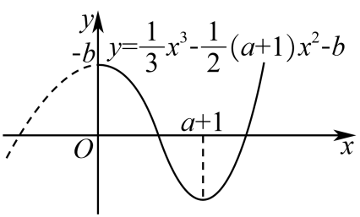
【点睛】遇到此类问题，不少考生会一筹莫展.由于方程中涉及$a,b$两个参数，故按“一元化”想法，逐步分类讨论，这一过程中有可能分类不全面、不彻底.

二、多选题
10．（2024·新课标Ⅱ卷·高考真题）设函数$f(x)=2x^{3}−3ax^{2}+1$，则（ ）
A．当$a>1$时，$f(x)$有三个零点
B．当$a\text{<0}$时，$x=0$是$f(x)$的极大值点
C．存在a，b，使得$x=b$为曲线$y=f(x)$的对称轴
D．存在a，使得点$\left(1,f(1)\right)$为曲线$y=f(x)$的对称中心
【答案】AD
【分析】A选项，先分析出函数的极值点为$x=0,x=a$，根据零点存在定理和极值的符号判断出$f(x)$在$(−1,0),(0,a),(a,2a)$上各有一个零点；B选项，根据极值和导函数符号的关系进行分析；C选项，假设存在这样的$a,b$，使得$x=b$为$f(x)$的对称轴，则$f(x)=f(2b−x)$为恒等式，据此计算判断；D选项，若存在这样的$a$，使得$(1,3−3a)$为$f(x)$的对称中心，则$f(x)+f(2−x)=6−6a$，据此进行计算判断，亦可利用拐点结论直接求解.
【详解】A选项，$f^{'}(x)=6x^{2}−6ax=6x(x−a)$，由于$a>1$，
故$x∈(−∞,0)∪(a,+∞)$时$f^{'}(x)>0$，故$f(x)$在$(−∞,0),(a,+∞)$上单调递增，
$x∈(0,a)$时，$f^{'}(x)<0$，$f(x)$单调递减，
则$f(x)$在$x=0$处取到极大值，在$x=a$处取到极小值，
由$f(0)=1>0$，$f(a)=1−a^{3}<0$，则$f(0)f(a)<0$，
根据零点存在定理$f(x)$在$(0,a)$上有一个零点，
又$f(−1)=−1−3a<0$，$f(2a)=4a^{3}+1>0$，则$f(−1)f(0)<0,f(a)f(2a)<0$，
则$f(x)$在$(−1,0),(a,2a)$上各有一个零点，于是$a>1$时，$f(x)$有三个零点，A选项正确；
B选项，$f^{'}(x)=6x(x−a)$，$a<0$时，$x∈(a,0),f^{'}(x)<0$，$f(x)$单调递减，
$x∈(0,+∞)$时$f^{'}(x)>0$，$f(x)$单调递增，
此时$f(x)$在$x=0$处取到极小值，B选项错误；
C选项，假设存在这样的$a,b$，使得$x=b$为$f(x)$的对称轴，
即存在这样的$a,b$使得$f(x)=f(2b−x)$，
即$2x^{3}−3ax^{2}+1=2{(2b−x)}^{3}−3a{(2b−x)}^{2}+1$，
根据二项式定理，等式右边${(2b−x)}^{3}$展开式含有$x^{3}$的项为${\text{2C}}_{3}^{3}{(2b)}^{0}{(−x)}^{3}=−2x^{3}$，
于是等式左右两边$x^{3}$的系数都不相等，原等式不可能恒成立，
于是不存在这样的$a,b$，使得$x=b$为$f(x)$的对称轴，C选项错误；
D选项，
方法一：利用对称中心的表达式化简
$f(1)=3−3a$，若存在这样的$a$，使得$(1,3−3a)$为$f(x)$的对称中心，
则$f(x)+f(2−x)=6−6a$，事实上，
$f(x)+f(2−x)=2x^{3}−3ax^{2}+1+2{(2−x)}^{3}−3a{(2−x)}^{2}+1=(12−6a)x^{2}+(12a−24)x+18−12a$，
于是$6−6a=(12−6a)x^{2}+(12a−24)x+18−12a$
即$\{\begin{aligned}12−6a=0 \\ 12a−24=0 \\ 18−12a=6−6a\end{aligned}$，解得$a=2$，即存在$a=2$使得$(1,f(1))$是$f(x)$的对称中心，D选项正确.
方法二：直接利用拐点结论
任何三次函数都有对称中心，对称中心的横坐标是二阶导数的零点，
$f(x)=2x^{3}−3ax^{2}+1$，$f^{'}(x)=6x^{2}−6ax$，$f^{″}(x)=12x−6a$，
由$f^{″}(x)=0⇔x=\frac{a}{2}$，于是该三次函数的对称中心为$\left(\frac{a}{2},f\left(\frac{a}{2}\right)\right)$，
由题意$(1,f(1))$也是对称中心，故$\frac{a}{2}=1⇔a=2$，
即存在$a=2$使得$(1,f(1))$是$f(x)$的对称中心，D选项正确.
故选：AD
【点睛】结论点睛：（1）$f(x)$的对称轴为$x=b⇔f(x)=f(2b−x)$；（2）$f(x)$关于$(a,b)$对称$⇔f(x)+f(2a−x)=2b$；（3）任何三次函数$f(x)=ax^{3}+bx^{2}+cx+d$都有对称中心，对称中心是三次函数的拐点，对称中心的横坐标是$f^{″}(x)=0$的解，即$\left(−\frac{b}{3a},f\left(−\frac{b}{3a}\right)\right)$是三次函数的对称中心
11．（2024·新课标Ⅱ卷·高考真题）对于函数$f(x)=sin2x$和$g(x)=sin(2x−\frac{\text{π}}{4})$，下列说法中正确的有（ ）
A．$f(x)$与$g(x)$有相同的零点 B．$f(x)$与$g(x)$有相同的最大值
C．$f(x)$与$g(x)$有相同的最小正周期 D．$f(x)$与$g(x)$的图象有相同的对称轴
【答案】BC
【分析】根据正弦函数的零点，最值，周期公式，对称轴方程逐一分析每个选项即可.
【详解】A选项，令$f(x)=sin2x=0$，解得$x=\frac{k\text{π}}{2},k∈Z$，即为$f(x)$零点，
令$g(x)=sin(2x−\frac{\text{π}}{4})=0$，解得$x=\frac{k\text{π}}{2}+\frac{\text{π}}{8},k∈Z$，即为$g(x)$零点，
显然$f(x),g(x)$零点不同，A选项错误；
B选项，显然$f{(x)}_{max}=g{(x)}_{max}=1$，B选项正确；
C选项，根据周期公式，$f(x),g(x)$的周期均为$\frac{2\text{π}}{2}=\text{π}$，C选项正确；
D选项，根据正弦函数的性质$f(x)$的对称轴满足$2x=k\text{π}+\frac{\text{π}}{2}⇔x=\frac{k\text{π}}{2}+\frac{\text{π}}{4},k∈Z$，
$g(x)$的对称轴满足$2x−\frac{\text{π}}{4}=k\text{π}+\frac{\text{π}}{2}⇔x=\frac{k\text{π}}{2}+\frac{3\text{π}}{8},k∈Z$，
显然$f(x),g(x)$图像的对称轴不同，D选项错误.
故选：BC
12．（2023·新课标Ⅱ卷·高考真题）若函数$f\left(x\right)=alnx+\frac{b}{x}+\frac{c}{x^{2}}\left(a≠0\right)$既有极大值也有极小值，则（ ）．
A．$bc>0$ B．$ab>0$ C．$b^{2}+8ac>0$ D．$ac<0$
【答案】BCD
【分析】求出函数$f(x)$的导数$f^{'}(x)$，由已知可得$f^{'}(x)$在$(0,+∞)$上有两个变号零点，转化为一元二次方程有两个不等的正根判断作答.
【详解】函数$f(x)=alnx+\frac{b}{x}+\frac{c}{x^{2}}$的定义域为$(0,+∞)$，求导得$f^{'}(x)=\frac{a}{x}−\frac{b}{x^{2}}−\frac{2c}{x^{3}}=\frac{ax^{2}−bx−2c}{x^{3}}$，
因为函数$f(x)$既有极大值也有极小值，则函数$f^{'}(x)$在$(0,+∞)$上有两个变号零点，而$a≠0$，
因此方程$ax^{2}−bx−2c=0$有两个不等的正根$x_{1},x_{2}$，
于是$\{\begin{aligned}\text{Δ}=b^{2}+8ac>0 \\ x_{1}+x_{2}=\frac{b}{a}>0 \\ x_{1}x_{2}=−\frac{2c}{a}>0\end{aligned}$，即有$b^{2}+8ac>0$，$ab>0$，$ac<0$，显然$a^{2}bc<0$，即$bc<0$，A错误，BCD正确.
故选：BCD

14．（2024·全国甲卷·高考真题）曲线$y=x^{3}−3x$与$y=−{\left(x−1\right)}^{2}+a$在$\left(0,+∞\right)$上有两个不同的交点，则$a$的取值范围为 ．
【答案】$\left(−2,1\right)$
【分析】将函数转化为方程，令$x^{3}−3x=−{\left(x−1\right)}^{2}+a$，分离参数$a$，构造新函数$g\left(x\right)=x^{3}+x^{2}−5x+1,$结合导数求得$g\left(x\right)$单调区间，画出大致图形数形结合即可求解.
【详解】令$x^{3}−3x=−{\left(x−1\right)}^{2}+a$，即$a=x^{3}+x^{2}−5x+1$，令$g\left(x\right)=x^{3}+x^{2}−5x+1\left(x>0\right),$
则$g^{'}\left(x\right)=3x^{2}+2x−5=\left(3x+5\right)\left(x−1\right)$，令$g^{'}\left(x\right)=0\left(x>0\right)$得$x=1$，
当$x∈\left(0,1\right)$时，$g^{'}\left(x\right)<0$，$g\left(x\right)$单调递减，
当$x∈\left(1,+∞\right)$时，$g^{'}\left(x\right)>0$，$g\left(x\right)$单调递增，$g\left(0\right)=1,g\left(1\right)=−2$，
因为曲线$y=x^{3}−3x$与$y=−{\left(x−1\right)}^{2}+a$在$\left(0,+∞\right)$上有两个不同的交点，
所以等价于$y=a$与$g\left(x\right)$有两个交点，所以$a∈\left(−2,1\right)$.
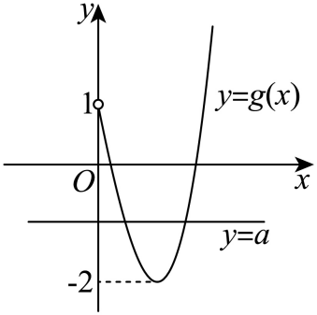
故答案为：$\left(−2,1\right)$
15．（2023·新课标Ⅰ卷·高考真题）已知函数$f\left(x\right)=\text{cos}ωx−1(ω>0)$在区间$\left[0,2\text{π}\right]$有且仅有3个零点，则$ω$的取值范围是 ．
【答案】$[2,3)$
【分析】令$f(x)=0$，得$cosωx=1$有3个根，从而结合余弦函数的图像性质即可得解.
【详解】因为$0≤x≤2\text{π}$，所以$0≤ωx≤2ω\text{π}$，
令$f(x)=cosωx−1=0$，则$cosωx=1$有3个根，
令$t=ωx$，则$cost=1$有3个根，其中$t∈[0,2ω\text{π}]$，
结合余弦函数$y=cost$的图像性质可得$4\text{π}≤2ω\text{π}<6\text{π}$，故$2≤ω<3$，
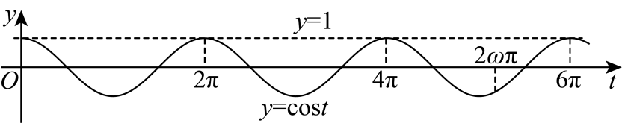
故答案为：$[2,3)$.

16．（2023·天津·高考真题）设$a∈R$,函数$f\left(x\right)=ax^{2}−2x−\left|x^{2}−ax+1\right|$,若$f\left(x\right)$恰有两个零点，则$a$的取值范围为 ．
【答案】$\left(−∞,0\right)∪\left(0,1\right)∪\left(1,+∞\right)$
【分析】根据绝对值的意义，去掉绝对值，求出零点，再根据根存在的条件即可判断$a$的取值范围．
【详解】（1）当$x^{2}−ax+1≥0$时，$f\left(x\right)=0⇔$ $\left(a−1\right)x^{2}+\left(a−2\right)x−1=0$，
即$\left[\left(a−1\right)x−1\right]\left(x+1\right)=0$，
若$a=1$时，$x\text{=}−\text{1}$，此时$x^{2}−ax+1≥0$成立；
若$a≠1$时，$x=\frac{1}{a−1}$或$x\text{=}−\text{1}$，
若方程有一根为$x\text{=}−\text{1}$，则$1+a+1≥0$，即$a≥−2$且$a≠1$；
若方程有一根为$x=\frac{1}{a−1}$，则${\left(\frac{1}{a−1}\right)}^{2}−a×\frac{1}{a−1}+1≥0$，解得：$a≤2$且$a≠1$；
若$x=\frac{1}{a−1}=−1$时，$a=0$，此时$1+a+1≥0$成立．
（2）当$x^{2}−ax+1<0$时，$f\left(x\right)=0⇔$ $\left(a+1\right)x^{2}−\left(a+2\right)x+1=0$，
即$\left[\left(a+1\right)x−1\right]\left(x−1\right)=0$，
若$a=−1$时，$x=1$，显然$x^{2}−ax+1<0$不成立；
若$a≠−1$时，$x=1$或$x=\frac{1}{a+1}$，
若方程有一根为$x=1$，则$1−a+1<0$，即$a>2$；
若方程有一根为$x=\frac{1}{a+1}$，则${\left(\frac{1}{a+1}\right)}^{2}−a×\frac{1}{a+1}+1<0$，解得：$a<−2$；
若$x=\frac{1}{a+1}=1$时，$a=0$，显然$x^{2}−ax+1<0$不成立；
综上，
当$a<−2$时，零点为$\frac{1}{a+1}$，$\frac{1}{a−1}$；
当$−2≤a<0$时，零点为$\frac{1}{a−1}$，$−1$；
当$a=0$时，只有一个零点$−1$；
当$0<a<1$时，零点为$\frac{1}{a−1}$，$−1$；
当$a=1$时，只有一个零点$−1$；
当$1<a≤2$时，零点为$\frac{1}{a−1}$，$−1$；
当$a>2$时，零点为$1,−1$．
所以，当函数有两个零点时，$a≠0$且$a≠1$．
故答案为：$\left(−∞,0\right)∪\left(0,1\right)∪\left(1,+∞\right)$．
【点睛】本题的解题关键是根据定义去掉绝对值，求出方程的根，再根据根存在的条件求出对应的范围，然后根据范围讨论根（或零点）的个数，从而解出．

17．（2022·北京·高考真题）若函数$f(x)=Asinx−\sqrt{3}cosx$的一个零点为$\frac{π}{3}$，则$A=$ ；$f(\frac{π}{12})=$ ．
【答案】 1 $−\sqrt{2}$
【分析】先代入零点，求得A的值，再将函数化简为$f(x)=2sin(x−\frac{\text{π}}{\text{3}})$，代入自变量$x=\frac{\text{π}}{\text{12}}$，计算即可.
【详解】∵$f(\frac{\text{π}}{3})=\frac{\sqrt{3}}{2}A−\frac{\sqrt{3}}{2}=0$，∴$A=1$
∴$f(x)=sinx−\sqrt{3}cosx=2sin(x−\frac{\text{π}}{\text{3}})$
$$f(\frac{\text{π}}{12})=2sin(\frac{\text{π}}{12}−\frac{\text{π}}{3})=−2sin\frac{\text{π}}{4}=−\sqrt{2}$$
故答案为：1，$−\sqrt{2}$

18．（2022·天津·高考真题）设$a∈R$，对任意实数x，用$f\left(x\right)$表示$\left|x\right|−2,x^{2}−ax+3a−5$中的较小者．若函数$f\left(x\right)$至少有3个零点，则$a$的取值范围为 .
【答案】$a≥10$
【分析】设$g\left(x\right)=x^{2}−ax+3a−5$，$h\left(x\right)=\left|x\right|−2$，分析可知函数$g\left(x\right)$至少有一个零点，可得出$Δ≥0$，求出$a$的取值范围，然后对实数$a$的取值范围进行分类讨论，根据题意可得出关于实数$a$的不等式，综合可求得实数$a$的取值范围.
【详解】设$g\left(x\right)=x^{2}−ax+3a−5$，$h\left(x\right)=\left|x\right|−2$，由$\left|x\right|−2=0$可得$x=±2$.
要使得函数$f\left(x\right)$至少有$3$个零点，则函数$g\left(x\right)$至少有一个零点，则$Δ=a^{2}−12a+20≥0$，
解得$a≤2$或$a≥10$.
①当$a=2$时，$g\left(x\right)=x^{2}−2x+1$，作出函数$g\left(x\right)$、$h\left(x\right)$的图象如下图所示：
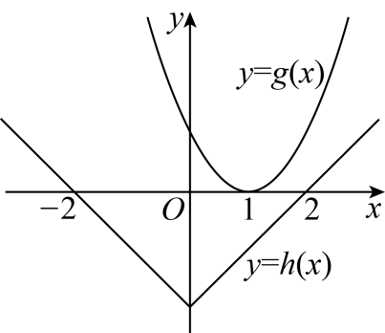
此时函数$f\left(x\right)$只有两个零点，不合乎题意；
②当$a<2$时，设函数$g\left(x\right)$的两个零点分别为$x_{1}$、$x_{2}\left(x_{1}<x_{2}\right)$，
要使得函数$f\left(x\right)$至少有$3$个零点，则$x_{2}≤−2$，
所以，$\{\begin{aligned}\frac{a}{2}<−2 \\ g\left(−2\right)=4+5a−5≥0\end{aligned}$，解得$a∈∅$；
③当$a=10$时，$g\left(x\right)=x^{2}−10x+25$，作出函数$g\left(x\right)$、$h\left(x\right)$的图象如下图所示：
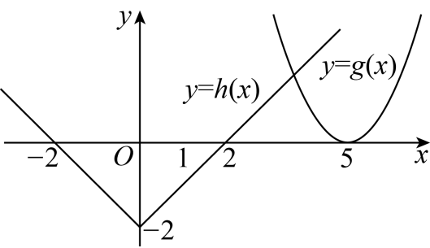
由图可知，函数$f\left(x\right)$的零点个数为$3$，合乎题意；
④当$a>10$时，设函数$g\left(x\right)$的两个零点分别为$x_{3}$、$x_{4}\left(x_{3}<x_{4}\right)$，
要使得函数$f\left(x\right)$至少有$3$个零点，则$x_{3}≥2$，
可得$\{\begin{aligned}\frac{a}{2}>2 \\ g\left(2\right)=4+a−5≥0\end{aligned}$，解得$a>4$，此时$a>10$.
综上所述，实数$a$的取值范围是$\left[10,+∞\right)$.
故答案为：$\left[10,+∞\right)$.
【点睛】方法点睛：已知函数有零点（方程有根）求参数值（取值范围）常用的方法：
（1）直接法：直接求解方程得到方程的根，再通过解不等式确定参数范围；
（2）分离参数法：先将参数分离，转化成求函数的值域问题加以解决；
（3）数形结合法：先对解析式变形，进而构造两个函数，然后在同一平面直角坐标系中画出函数的图象，利用数形结合的方法求解.
19．（2021·北京·高考真题）已知函数$f(x)=\left|lgx\right|−kx−2$，给出下列四个结论：
①若$k=0$，$f(x)$恰 有2个零点；
②存在负数$k$，使得$f(x)$恰有1个零点；
③存在负数$k$，使得$f(x)$恰有3个零点；
④存在正数$k$，使得$f(x)$恰有3个零点．
其中所有正确结论的序号是 ．
【答案】①②④
【分析】由$f\left(x\right)=0$可得出$\left|lgx\right|=kx+2$，考查直线$y=kx+2$与曲线$g\left(x\right)=\left|lgx\right|$的左、右支分别相切的情形，利用方程思想以及数形结合可判断各选项的正误.
【详解】对于①，当$k=0$时，由$f\left(x\right)=\left|lgx\right|−2=0$，可得$x=\frac{1}{100}$或$x=100$，①正确；
对于②，考查直线$y=kx+2$与曲线$y=−lgx\left(0<x<1\right)$相切于点$P\left(t,−lgt\right)$，
对函数$y=−lgx$求导得$y^{'}=−\frac{1}{xln10}$，由题意可得$\{\begin{aligned}kt+2=−lgt \\ k=−\frac{1}{tln10}\end{aligned}$，解得$\{\begin{aligned}t=\frac{e}{100} \\ k=−\frac{100}{e}lge\end{aligned}$，
所以，存在$k=−\frac{100}{e}lge<0$，使得$f\left(x\right)$只有一个零点，②正确；
对于③，当直线$y=kx+2$过点$\left(1,0\right)$时，$k+2=0$，解得$k=−2$，
所以，当$−\frac{100}{e}lge<k<−2$时，直线$y=kx+2$与曲线$y=−lgx\left(0<x<1\right)$有两个交点，
若函数$f\left(x\right)$有三个零点，则直线$y=kx+2$与曲线$y=−lgx\left(0<x<1\right)$有两个交点，
直线$y=kx+2$与曲线$y=lgx\left(x>1\right)$有一个交点，所以，$\{\begin{aligned}−\frac{100}{e}lge<k<−2 \\ k+2>0\end{aligned}$，此不等式无解，
因此，不存在$k<0$，使得函数$f\left(x\right)$有三个零点，③错误；
对于④，考查直线$y=kx+2$与曲线$y=lgx\left(x>1\right)$相切于点$P\left(t,lgt\right)$，
对函数$y=lgx$求导得$y^{'}=\frac{1}{xln10}$，由题意可得$\{\begin{aligned}kt+2=lgt \\ k=\frac{1}{tln10}\end{aligned}$，解得$\{\begin{aligned}t=100e \\ k=\frac{lge}{100e}\end{aligned}$，
所以，当$0<k<\frac{lge}{100e}$时，函数$f\left(x\right)$有三个零点，④正确.
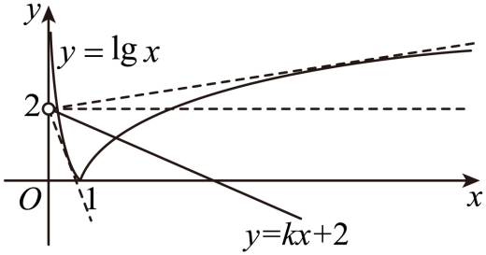
故答案为：①②④.
【点睛】思路点睛：已知函数的零点或方程的根的情况，求解参数的取值范围问题的本质都是研究函数的零点问题，求解此类问题的一般步骤：
（1）转化，即通过构造函数，把问题转化成所构造函数的零点问题；
（2）列式，即根据函数的零点存在定理或结合函数的图象列出关系式；
（3）得解，即由列出的式子求出参数的取值范围．

20．（2019·江苏·高考真题）设$f(x),g(x)$是定义在$R$上的两个周期函数，$f(x)$的周期为4，$g(x)$的周期为2，且$f(x)$是奇函数.当$x∈(0,2]$时，$f(x)=\sqrt{1−{(x−1)}^{2}}$，$g(x)=\{\begin{aligned}k(x+2),0<x≤1 \\ −\frac{1}{2},1<x≤2\end{aligned}$，其中$k>0$.若在区间$(0，9]$上，关于$x$的方程$f(x)=g(x)$有8个不同的实数根，则$k$ 的取值范围是 .
【答案】$\left[\frac{1}{3},\frac{\sqrt{2}}{4}\right)$.
【分析】分别考查函数$f\left(x\right)$和函数$g\left(x\right)$图像的性质，考查临界条件确定k的取值范围即可.
【详解】当$x∈\left(0,2\right]$时，$f(x)=\sqrt{1−{\left(x−1\right)}^{2}},$即${\left(x−1\right)}^{2}+y^{2}=1,y≥0.$
又$f(x)$为奇函数，其图象关于原点对称，其周期为$4$，如图，函数$f(x)$与$g(x)$的图象，要使$f(x)=g(x)$在$\left(0,9\right]$上有$8$个实根，只需二者图象有$8$个交点即可.
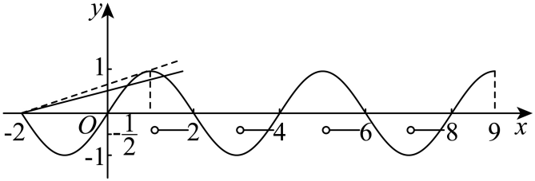
当$g(x)=−\frac{1}{2}$时，函数$f(x)$与$g(x)$的图象有$2$个交点；
当$g(x)=k(x+2)$时，$g(x)$的图象为恒过点$\left(−2,0\right)$的直线，只需函数$f(x)$与$g(x)$的图象有$6$个交点.当$f(x)$与$g(x)$图象相切时，圆心$\left(1,0\right)$到直线$kx−y+2k=0$的距离为$1$，即$\frac{\left|k+2k\right|}{\sqrt{1+k^{2}}}=1$，得$k=\frac{\sqrt{2}}{4}$，函数$f(x)$与$g(x)$的图象有$3$个交点；当$g(x)=k(x+2)$过点$（1,1）$时，函数$f(x)$与$g(x)$的图象有$6$个交点，此时$1=3k$，得$k=\frac{1}{3}$.
综上可知，满足$f(x)=g(x)$在$\left(0,9\right]$上有$8$个实根的$k$的取值范围为$\left[\frac{1}{3}，\frac{\sqrt{2}}{4}\right)$.
【点睛】本题考点为参数的取值范围，侧重函数方程的多个实根，难度较大.不能正确画出函数图象的交点而致误，根据函数的周期性平移图象，找出两个函数图象相切或相交的临界交点个数，从而确定参数的取值范围.
21．（2018·天津·高考真题）已知$a>0$，函数$f(x)=\{\begin{aligned}x^{2}+2ax+a, x≤0, \\ −x^{2}+2ax−2a,x>0.\end{aligned}$若关于$x$的方程$f(x)=ax$恰有2个互异的实数解，则$a$的取值范围是 .
【答案】$(4 ， 8)$
【详解】分析：由题意分类讨论$x≤0$和$x>0$两种情况，然后绘制函数图像，数形结合即可求得最终结果.
详解：分类讨论：当$x≤0$时，方程$f\left(x\right)=ax$即$x^{2}+2ax+a=ax$，
整理可得：$x^{2}=−a\left(x+1\right)$，
很明显$x=−1$不是方程的实数解，则$a=−\frac{x^{2}}{x+1}$，
当$x>0$时，方程$f\left(x\right)=ax$即$−x^{2}+2ax−2a=ax$，
整理可得：$x^{2}=a\left(x−2\right)$，
很明显$x=2$不是方程的实数解，则$a=\frac{x^{2}}{x−2}$，
令$g\left(x\right)=\{\begin{aligned}−\frac{x^{2}}{x+1},x≤0 \\ \frac{x^{2}}{x−2},x>0\end{aligned}$，
其中$−\frac{x^{2}}{x+1}=−\left(x+1+\frac{1}{x+1}−2\right)$，$\frac{x^{2}}{x−2}=x−2+\frac{4}{x−2}+4$
原问题等价于函数$g\left(x\right)$与函数$y=a$有两个不同的交点，求$a$的取值范围.
结合对勾函数和函数图象平移的规律绘制函数$g\left(x\right)$的图象，
同时绘制函数$y=a$的图象如图所示，考查临界条件，
结合$a>0$观察可得，实数$a$的取值范围是$\left(4,8\right)$.
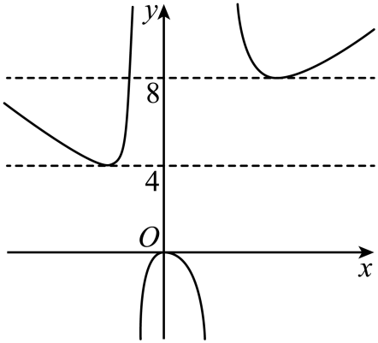
点睛：本题的核心在考查函数的零点问题，函数零点的求解与判断方法包括：
(1)直接求零点：令f(x)＝0，如果能求出解，则有几个解就有几个零点．
(2)零点存在性定理：利用定理不仅要函数在区间[a，b]上是连续不断的曲线，且f(a)·f(b)＜0，还必须结合函数的图象与性质(如单调性、奇偶性)才能确定函数有多少个零点．
(3)利用图象交点的个数：将函数变形为两个函数的差，画两个函数的图象，看其交点的横坐标有几个不同的值，就有几个不同的零点．

四、解答题
22．（2025·上海·高考真题）已知函数$y=f(x)$的定义域为$R$．对于正实数a，定义集合$M_{a}=\{x\text{∣}f(x+a)=f(x)\}$．
(1)若$f(x)=sinx$，判断$\frac{\text{π}}{3}$是否是$M_{\text{π}}$中的元素，请说明理由；
(2)若$f(x)=\{\begin{matrix}x+2, & x<0 \\ \sqrt{x}, & x≥0\end{matrix},M_{a}≠∅$，求a的取值范围；
(3)若$y=f(x)$是偶函数，当$x∈(0,1]$时，$f(x)=1−x$，且对任意$a∈(0,2)$，均有$M_{a}⊆M_{2}$．写出$y=f(x)$，$x∈(1,2)$解析式，并证明：对任意实数c，函数$y=f(x)−c$在$[−3,3]$上至多有9个零点．
【答案】(1)不是；
(2)$\left[\frac{7}{4},4\right)$；
(3)证明见解析.
【分析】（1）直接代入计算$f\left(\frac{π}{3}\right)$和$f\left(\frac{π}{3}+π\right)$即可；
（2）法一：转化为在实数$x_{0}$使得$f(x_{0}+a)=f(x_{0})$，分析得$x_{0}+2=\sqrt{x_{0}+a}$，再计算得$a={\left(x_{0}+\frac{3}{2}\right)}^{2}+\frac{7}{4}$，最后根据$x_{0}$的范围即可得到答案；法二：画出函数图象，转化为直线$y=t$与该函数有两个交点，将$a$用$t$表示，最后利用二次函数函数性质即可得到答案；
（3）利用函数奇偶性和集合新定义即可求出$x∈(1,2)$时解析式，再分析出$f(−3)∉(0,1)$，最后对$c$的范围进行分类讨论即可.
【详解】（1）（1）$f\left(\frac{π}{3}\right)=sin\frac{π}{3}=\frac{\sqrt{3}}{2}$，$f\left(\frac{π}{3}+π\right)=−sin\frac{π}{3}=−\frac{\sqrt{3}}{2}$，则$\frac{π}{3}$不是$M_{π}$中的元素.
（2）法一：因为$M_{a}≠∅$，则存在实数$x_{0}$使得$f(x_{0}+a)=f(x_{0})$，且$a>0$，
当$x<0$时，$f\left(x\right)=x+2$，其在$\left(−∞，0\right)$上严格单调递增，
当$x≥0$时，$f\left(x\right)=\sqrt{x}$，其在$[0,+∞)$上也严格单调递增，
则$x_{0}<0≤x_{0}+a$，则$x_{0}+2=\sqrt{x_{0}+a}$，
令$x+2=0$，解得$x=−2$，则$−2≤x_{0}<0$，
则$a={\left(\sqrt{x_{0}+a}\right)}^{2}−x_{0}={\left(x_{0}+2\right)}^{2}−x_{0}={\left(x_{0}+\frac{3}{2}\right)}^{2}+\frac{7}{4}∈\left[\frac{7}{4},4\right)$.
法二：作出该函数图象，则由题意知直线$y=t$与该函数有两个交点，
由图知$0≤t<2$，假设交点分别为$A\left(m,t\right)$，$B\left(n,t\right)$，
联立方程组$\{\begin{aligned}\sqrt{m}=t \\ n+2=t\end{aligned}$得$a=|AB|=m−n=t^{2}−(t−2)={\left(t−\frac{1}{2}\right)}^{2}+\frac{7}{4}∈\left[\frac{7}{4},4\right)$
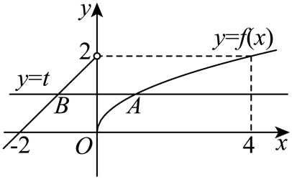
（3）（3）对任意$x_{0}∈(1,2),x_{0}−2∈(−1,0)$，因为其是偶函数，
则$f\left(x_{0}−2\right)=f\left(2−x_{0}\right)$，而$2−x_{0}−\left(x_{0}−2\right)=4−2x_{0}∈(0,2)$，
所以$x_{0}−2∈M_{4−2x_{0}}⊆M_{2}$，
所以$f\left(x_{0}\right)=f\left(x_{0}−2\right)=f\left(2−x_{0}\right)$，因为$x_{0}∈\left(1,2\right)$，则$2−x_{0}∈\left(0,1\right)$，
所以$f\left(x_{0}\right)=f\left(2−x_{0}\right)=1−\left(2−x_{0}\right)=x_{0}−1$，所以$f(x)=x−1,x∈(1,2)$，
所以当$s∈(0,1)$时，$1−s∈(0,1)$，$1+s∈(1,2)$，则$f(1−s)=1−(1−s)=s$，
$f(1+s)=\left(1+s\right)−1=s$，则$f(1−s)=f(1+s)$，
而$1+s−\left(1−s\right)=2s$，$\left(3−s\right)−\left(1−s\right)=2$，
则$1−s∈M_{2s}⊆M_{2}$，则$f(1−s)=f(3−s)$，
所以当$x∈(2,3)$时，$f(x)=f(x−2)=1−(x−2)=3−x$，而$f(x)$为偶函数，画出函数图象如下：
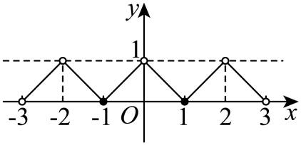
其中$f\left(−3\right)=f\left(3\right),f\left(−2\right)=f\left(2\right),f\left(0\right)$，但其对应的$y$值均未知.
首先说明$f(−3)=n∉(0,1)$，
若$f(−3)=n∈(0,1)$，则$−3+n∈\left(−3,−2\right)$，易知此时$f\left(x\right)=x+3,x∈\left(−3,−2\right)$，
则$f(−3+n)=n$，所以$f(−3)∈M_{n}⊆M_{2}$，而$x∈\left[−1,0\right)$时，$f\left(x\right)=x+1$，
所以$f(−3)=f(−1)=0$，与$f(−3)=n$矛盾，所以$f(−3)∉(0,1)$，即$f(−3)=f(3)∉(0,1)$，
令$y=f(x)−c=0$，则$y=f(x)=c$，
当$c=0$时，即使让$f\left(−3\right)=f\left(3\right)=f\left(−2\right)=f\left(2\right)=f\left(0\right)=0$，此时最多7个零点，
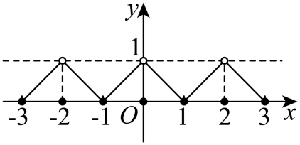
当$c≥1$时，若$f\left(−2\right)=f\left(2\right)=f\left(0\right)=f\left(−3\right)=f\left(3\right)=c$，此时有5个零点，
故此时最多5个零点；
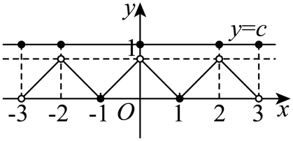
当$c<0$时，若$f\left(−2\right)=f\left(2\right)=f\left(0\right)=f\left(−3\right)=f\left(3\right)=c$，此时有5个零点，
故此时最多5个零点；
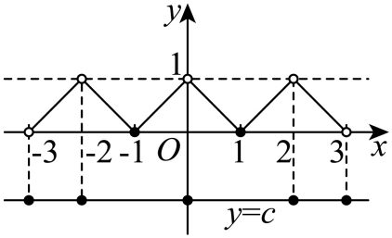
当$0<c<1$时，若$f\left(−2\right)=f\left(2\right)=f\left(0\right)=c$，此时有3个零点，
若$f(−3)=c∈(0,1)$，则$−3+c∈\left(−3，−2\right)$，易知此时$f\left(x\right)=x+3$，
则$f(−3+c)=c$，所以$f(−3)∈M_{c}⊆M_{2}$，而$x∈\left[−1,0\right)$时，$f\left(x\right)=x+1$，
所以$f(−3)=f(−1)=0$，与$f(−3)=p$矛盾，所以$f(−3)∉(0,1)$，
则最多在$(−3,−2),(−2,−1),(−1,0),(0,1),(1,2),(2,3)$之间取得6个零点，
以及在$x=−2,0,2$处成为零点，故不超过9个零点.
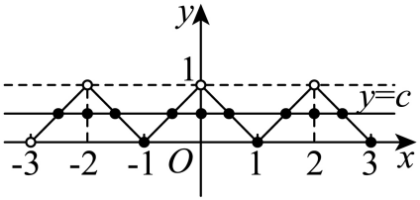
综上，零点不超过9个.
23．（2024·上海·高考真题）若$f\left(x\right)={\text{log}}_{a}x(a>0,a≠1)$．
(1)$y=f\left(x\right)$过$\left(4,2\right)$，求$f\left(2x−2\right)<f\left(x\right)$的解集；
(2)存在$x$使得$f\left(x+1\right)、f\left(ax\right)、f\left(x+2\right)$成等差数列，求$a$的取值范围．
【答案】(1)$\left\{x|1<x<2\right\}$
(2)$a>1$
【分析】（1）求出底数$a$，再根据对数函数的单调性可求不等式的解；
（2）存在$x$使得$f\left(x+1\right)、f\left(ax\right)、f\left(x+2\right)$成等差数列等价于$a^{2}=2{\left(\frac{1}{x}+\frac{3}{4}\right)}^{2}−\frac{1}{8}$在$\left(0,+∞\right)$上有解，利用换元法结合二次函数的性质可求$a$的取值范围．
【详解】（1）因为$y=f\left(x\right)$的图象过$\left(4,2\right)$，故${\text{log}}_{a}4=2$，故$a^{2}=4$即$a=2$（负的舍去），
而$f\left(x\right)={\text{log}}_{2}x$在$\left(0,+∞\right)$上为增函数，故$f\left(2x−2\right)<f\left(x\right)$，
故$0<2x−2<x$即$1<x<2$，
故$f\left(2x−2\right)<f\left(x\right)$的解集为$\left\{x|1<x<2\right\}$.
（2）因为存在$x$使得$f\left(x+1\right)、f\left(ax\right)、f\left(x+2\right)$成等差数列，
故$2f\left(ax\right)=f\left(x+1\right)+f\left(x+2\right)$有解，故$2\log_{a}\left(ax\right)=\log_{a}\left(x+1\right)+\log_{a}\left(x+2\right)$，
因为$a>0,a≠1$，故$x>0$，故$a^{2}x^{2}=\left(x+1\right)\left(x+2\right)$在$\left(0,+∞\right)$上有解，
由$a^{2}=\frac{x^{2}+3x+2}{x^{2}}=1+\frac{3}{x}+\frac{2}{x^{2}}=2{\left(\frac{1}{x}+\frac{3}{4}\right)}^{2}−\frac{1}{8}$在$\left(0,+∞\right)$上有解，
令$t=\frac{1}{x}∈\left(0,+∞\right)$，而$y=2{\left(t+\frac{3}{4}\right)}^{2}−\frac{1}{8}$在$\left(0,+∞\right)$上的值域为$\left(1,+∞\right)$，
故$a^{2}>1$即$a>1$.
24．（2023·上海·高考真题）函数$f\left(x\right)=\frac{x^{2}+\left(3a+1\right)x+c}{x+a}\left(a,c∈\text{R}\right)$
(1)当$a=0$时，是否存在实数c，使得$f\left(x\right)$为奇函数；
(2)若函数$f\left(x\right)$过点$(1,3)$，且函数$f(x)$图像与$x$轴负半轴有两个不同交点，求实数a的取值范围.
【答案】(1)不存在
(2)$a>\frac{1}{3}$且$a≠\frac{1}{2}$
【分析】（1）将$a=0$代入得$f(x)=x+1+\frac{c}{x}$，先考虑其定义域，再假设$f(x)$为奇函数，得到方程$2+c=c$无解，从而得以判断；
（2）先半点$(1,3)$代入$f(x)$求得$c=1$，从而得到$f(x)=\frac{x^{2}+(3a+1)x+1}{x+a}$，再利用二次函数的根的分布得到关于$a$的不等式组，解之可得$a>\frac{1}{3}$，最后再考虑$x=−a$的情况，从而得到$a$的取值范围.
【详解】（1）当$a=0$时，$f(x)=\frac{x^{2}+x+c}{x}=x+1+\frac{c}{x}$，定义域为$D=(−∞,0)∪(0,+∞)$，
假设$y=f(x)$为奇函数，则$f(−1)=−f(1)$，
而$f(1)=2+c,f(−1)=−c$，则$2+c=c$，此时无实数$c$满足条件，
所以不存在实数$c$，使得函数$f(x)$为奇函数；
（2）$y=f(x)$图像经过点$(1,3)$，则代入得$\frac{1+(3a+1)+c}{1+a}=3$，解得$c=1$，
所以$f(x)=\frac{x^{2}+(3a+1)x+c}{x+a}=\frac{x^{2}+(3a+1)x+1}{x+a}$，定义域为$(−∞,−a)∪(−a,+∞)$，
令$g(x)=x^{2}+(3a+1)x+1$，则$g(x)$的图像与$x$轴负半轴有两个交点，
所以$\{\begin{aligned}−(3a+1)<0 \\ Δ>0\end{aligned}$，即$\{\begin{aligned}3a+1>0 \\ {\left(3a+1\right)}^{2}−4>0\end{aligned}$，解得$a>\frac{1}{3}$，
若$x+a=0$，即$x=−a$是方程$x^{2}+(3a+1)x+1=0$的解，
则代入可得$a^{2}+(3a+1)×\left(−a\right)+1=0$，解得$a=\frac{1}{2}$或$a=−1$.
由题意得$a≠\frac{1}{2}$，所以实数$a$的取值范团$a>\frac{1}{3}$且$a≠\frac{1}{2}$.

考点02：函数模型及其应用
25．（2025·北京·高考真题）一定条件下，某人工智能大语言模型训练N个单位的数据量所需要的时间$T=k\log_{2}N$（单位：h），其中k为常数．在此条件下，已知训练数据量N从${10}^{6}$个单位增加到$1.024×{10}^{9}$个单位时，训练时间增加20h；当训练数据量N从$1.024×{10}^{9}$个单位增加到$4.096×{10}^{9}$个单位时，训练时间增加（ ）
A．2h B．4h C．20h D．40h
【答案】B
【分析】由题给条件列出不同训练数据量时所需的时间，结合对数的运算性质即可求解.
【详解】设当N取${10}^{6}$个单位、$1.024×{10}^{9}$个单位、$4.096×{10}^{9}$个单位时所需时间分别为$T_{1},T_{2},T_{3}$,
由题意，$T_{1}=k\log_{2}{10}^{6}=6k\log_{2}10$，
$T_{2}=k\log_{2}\left(1.024×{10}^{9}\right)=k\log_{2}\left(2^{10}×{10}^{6}\right)=k\left(10+6\log_{2}10\right)$，
$T_{3}=k\log_{2}\left(4.096×{10}^{9}\right)=k\log_{2}\left(2^{12}×{10}^{6}\right)=k\left(12+6\log_{2}10\right)$，
因为$T_{2}−T_{1}=k\left(10+6\log_{2}10\right)−6k\log_{2}10=10k=20$，所以$k=2$，
所以$T_{3}−T_{2}=k\left(12+6\log_{2}10\right)−k\left(10+6\log_{2}10\right)=2k=4$，
所以当训练数据量N从$1.024×{10}^{9}$个单位增加到$4.096×{10}^{9}$个单位时，训练时间增加4小时.
故选：B.
26．（2020·山东·高考真题）基本再生数R₀与世代间隔T是新冠肺炎的流行病学基本参数.基本再生数指一个感染者传染的平均人数，世代间隔指相邻两代间传染所需的平均时间.在新冠肺炎疫情初始阶段，可以用指数模型：$I(t)={\text{e}}^{rt}$描述累计感染病例数I(t)随时间t(单位:天)的变化规律，指数增长率r与R₀，T近似满足R₀ =1+rT.有学者基于已有数据估计出R₀=3.28，T=6.据此，在新冠肺炎疫情初始阶段，累计感染病例数增加1倍需要的时间约为(ln2≈0.69) （ ）
A．1.2天 B．1.8天
C．2.5天 D．3.5天
【答案】B
【分析】根据题意可得$I\left(t\right)=e^{rt}=e^{0.38t}$，设在新冠肺炎疫情初始阶段，累计感染病例数增加1倍需要的时间为$t_{1}$天，根据$e^{0.38(t+t_{1})}=2e^{0.38t}$，解得$t_{1}$即可得结果.
【详解】因为$R_{0}=3.28$，$T=6$，$R_{0}=1+rT$，所以$r=\frac{3.28−1}{6}=0.38$，所以$I\left(t\right)=e^{rt}=e^{0.38t}$，
设在新冠肺炎疫情初始阶段，累计感染病例数增加1倍需要的时间为$t_{1}$天，
则$e^{0.38(t+t_{1})}=2e^{0.38t}$，所以$e^{0.38t_{1}}=2$，所以$0.38t_{1}=ln2$，
所以$t_{1}=\frac{ln2}{0.38}≈\frac{0.69}{0.38}≈1.8$天.
故选：B.
【点睛】本题考查了指数型函数模型的应用，考查了指数式化对数式，属于基础题.
27．（2020·全国II卷·高考真题）在新冠肺炎疫情防控期间，某超市开通网上销售业务，每天能完成1200份订单的配货，由于订单量大幅增加，导致订单积压.为解决困难，许多志愿者踊跃报名参加配货工作.已知该超市某日积压500份订单未配货，预计第二天的新订单超过1600份的概率为0.05，志愿者每人每天能完成50份订单的配货，为使第二天完成积压订单及当日订单的配货的概率不小于0.95，则至少需要志愿者（ ）
A．10名 B．18名 C．24名 D．32名
【答案】B
【分析】算出第二天订单数，除以志愿者每天能完成的订单配货数即可.
【详解】由题意，第二天新增订单数为$500+1600−1200=900$，
$\frac{900}{50}=18$，故至少需要志愿者$18$名.
故选：B
【点晴】本题主要考查函数模型的简单应用，属于基础题.
28．（2019·全国II卷·高考真题）2019年1月3日嫦娥四号探测器成功实现人类历史上首次月球背面软着陆，我国航天事业取得又一重大成就，实现月球背面软着陆需要解决的一个关键技术问题是地面与探测器的通讯联系．为解决这个问题，发射了嫦娥四号中继星“鹊桥”，鹊桥沿着围绕地月拉格朗日$L_{2}$点的轨道运行．$L_{2}$点是平衡点，位于地月连线的延长线上．设地球质量为M_{１}，月球质量为M_{２}，地月距离为R，$L_{2}$点到月球的距离为r，根据牛顿运动定律和万有引力定律，r满足方程：
$\frac{M_{1}}{{(R+r)}^{2}}+\frac{M_{2}}{r^{2}}=(R+r)\frac{M_{1}}{R^{3}}$.
设$α=\frac{r}{R}$，由于$α$的值很小，因此在近似计算中$\frac{3α^{3}+3α^{4}+α^{5}}{{(1+α)}^{2}}≈3α^{3}$，则r的近似值为
A．$\sqrt{\frac{M_{2}}{M_{1}}}R$ B．$\sqrt{\frac{M_{2}}{2M_{1}}}R$
C．$\sqrt[3]{\frac{3M_{2}}{M_{1}}}R$ D．$\sqrt[3]{\frac{M_{2}}{3M_{1}}}R$
【答案】D
【分析】本题在正确理解题意的基础上，将有关式子代入给定公式，建立$α$的方程，解方程、近似计算．题目所处位置应是“解答题”，但由于题干较长，易使考生“望而生畏”，注重了阅读理解、数学式子的变形及运算求解能力的考查．
【详解】由$α=\frac{r}{R}$，得$r=αR$
因为$\frac{M_{1}}{{(R+r)}^{2}}+\frac{M_{2}}{r^{2}}=(R+r)\frac{M_{1}}{R^{3}}$，
所以$\frac{M_{1}}{R^{2}{(1+α)}^{2}}+\frac{M_{2}}{α^{2}R^{2}}=(1+α)\frac{M_{1}}{R^{2}}$，
即$\frac{M_{2}}{M_{1}}=α^{2}[(1+α)−\frac{1}{{(1+α)}^{2}}]=\frac{α^{5}+3α^{4}+3α^{3}}{{(1+α)}^{2}}≈3α^{3}$，
解得$α=^{3}\sqrt{\frac{M_{2}}{3M_{1}}}$，
所以$r=αR=^{3}\sqrt{\frac{M_{2}}{3M_{1}}}R.$
【点睛】由于本题题干较长，所以，易错点之一就是能否静心读题，正确理解题意；易错点之二是复杂式子的变形出错．
29．（2023·新课标Ⅰ卷·高考真题）噪声污染问题越来越受到重视．用声压级来度量声音的强弱，定义声压级$L_{p}=20×\text{lg}\frac{p}{p_{0}}$，其中常数$p_{0}\left(p_{0}>0\right)$是听觉下限阈值，$p$是实际声压．下表为不同声源的声压级：
声源 | 与声源的距离$/\text{m}$ | 声压级$/\text{dB}$
燃油汽车 | 10 | $$60\sim 90$$
混合动力汽车 | 10 | $$50∼60$$
电动汽车 | 10 | 40
已知在距离燃油汽车、混合动力汽车、电动汽车$10\text{m}$处测得实际声压分别为$p_{1},p_{2},p_{3}$，则（ ）．
A．$p_{1}≥p_{2}$ B．$p_{2}>10p_{3}$
C．$p_{3}=100p_{0}$ D．$p_{1}≤100p_{2}$
【答案】ACD
【分析】根据题意可知$L_{p_{1}}∈\left[60,90\right],L_{p_{2}}∈\left[50,60\right],L_{p_{3}}=40$，结合对数运算逐项分析判断.
【详解】由题意可知：$L_{p_{1}}∈\left[60,90\right],L_{p_{2}}∈\left[50,60\right],L_{p_{3}}=40$，
对于选项A：可得$L_{p_{1}}−L_{p_{2}}=20×\text{lg}\frac{p_{1}}{p_{0}}−20×\text{lg}\frac{p_{2}}{p_{0}}=20×lg\frac{p_{1}}{p_{2}}$，
因为$L_{p_{1}}≥L_{p_{2}}$，则$L_{p_{1}}−L_{p_{2}}=20×lg\frac{p_{1}}{p_{2}}≥0$，即$lg\frac{p_{1}}{p_{2}}≥0$，
所以$\frac{p_{1}}{p_{2}}≥1$且$p_{1},p_{2}>0$，可得$p_{1}≥p_{2}$，故A正确；
对于选项B：可得$L_{p_{2}}−L_{p_{3}}=20×\text{lg}\frac{p_{2}}{p_{0}}−20×\text{lg}\frac{p_{3}}{p_{0}}=20×lg\frac{p_{2}}{p_{3}}$，
因为$L_{p_{2}}−L_{p_{3}}=L_{p_{2}}−40≥10$，则$20×lg\frac{p_{2}}{p_{3}}≥10$，即$lg\frac{p_{2}}{p_{3}}≥\frac{1}{2}$，
所以$\frac{p_{2}}{p_{3}}≥\sqrt{\text{10}}$且$p_{2},p_{3}>0$，可得$p_{2}≥\sqrt{\text{10}}p_{3}$，
当且仅当$L_{p_{2}}=50$时，等号成立，故B错误；
对于选项C：因为$L_{p_{3}}=20×\text{lg}\frac{p_{3}}{p_{0}}=40$，即$\text{lg}\frac{p_{3}}{p_{0}}=2$，
可得$\frac{p_{3}}{p_{0}}=100$，即$p_{3}=100p_{0}$，故C正确；
对于选项D：由选项A可知：$L_{p_{1}}−L_{p_{2}}=20×lg\frac{p_{1}}{p_{2}}$，
且$L_{p_{1}}−L_{p_{2}}≤90−50=40$，则$20×lg\frac{p_{1}}{p_{2}}≤40$，
即$lg\frac{p_{1}}{p_{2}}≤2$，可得$\frac{p_{1}}{p_{2}}≤100$，且$p_{1},p_{2}>0$，所以$p_{1}≤100p_{2}$，故D正确；
故选：ACD.

30．（2019·北京·高考真题）李明自主创业，在网上经营一家水果店，销售的水果中有草莓、京白梨、西瓜、桃，价格依次为60元/盒、65元/盒、80元/盒、90元/盒．为增加销量，李明对这四种水果进行促销：一次购买水果的总价达到120元，顾客就少付x元．每笔订单顾客网上支付成功后，李明会得到支付款的80%．
①当x=10时，顾客一次购买草莓和西瓜各1盒，需要支付 元；
②在促销活动中，为保证李明每笔订单得到的金额均不低于促销前总价的七折，则x的最大值为 ．
【答案】 130. 15.
【分析】由题意可得顾客需要支付的费用，然后分类讨论，将原问题转化为不等式恒成立的问题可得$x$的最大值.
【详解】(1)$x=10$,顾客一次购买草莓和西瓜各一盒,需要支付$\left(60+80\right)−10=130$元.
(2)设顾客一次购买水果的促销前总价为$y$元,
$y<120$元时,李明得到的金额为$y×80\%$,符合要求.
$y≥120$元时,有$\left(y−x\right)×80\%≥y×70\%$恒成立,即$8\left(y−x\right)≥7y,x≤\frac{y}{8}$,即$x≤{\left(\frac{y}{8}\right)}_{min}=15$元.
所以$x$的最大值为$15$.
【点睛】本题主要考查不等式的概念与性质､数学的应用意识､数学式子变形与运算求解能力,以实际生活为背景，创设问题情境，考查学生身边的数学，考查学生的数学建模素养.
31．（2018·浙江·高考真题）我国古代数学著作《张邱建算经》中记载百鸡问题：“今有鸡翁一，值钱五；鸡母一，值钱三；鸡雏三，值钱一，凡百钱，买鸡百只，问鸡翁、母、雏各几何？”设鸡翁，鸡母，鸡雏个数分别为$x$，$y$，$z$，则$\{\begin{aligned}x+y+z=100, \\ 5x+3y+\frac{1}{3}z=100,\end{aligned}$当$z=81$时，$x=$ ，$y=$ ．
【答案】 $8$ $11$
【分析】将$z$代入解方程组可得$x$、$y$值.
【详解】$∵z=81,∴\{\begin{aligned}x+y=19 \\ 5x+3y=73\end{aligned} ,∴\{\begin{aligned}x=8 \\ y=11\end{aligned} .$
【点睛】实际问题数学化，利用所学的知识将陌生的性质转化为我们熟悉的性质，是解决这类问题的突破口．
32．（2019·江苏·高考真题）如图，一个湖的边界是圆心为O的圆，湖的一侧有一条直线型公路l，湖上有桥AB（AB是圆O的直径）．规划在公路l上选两个点P、Q，并修建两段直线型道路PB、QA．规划要求:线段PB、QA上的所有点到点O的距离均不小于圆O的半径．已知点A、B到直线l的距离分别为AC和BD（C、D为垂足），测得AB=10，AC=6，BD=12（单位:百米）．
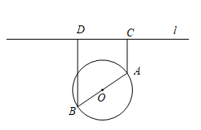
（1）若道路PB与桥AB垂直，求道路PB的长；
（2）在规划要求下，P和Q中能否有一个点选在D处？并说明理由；
（3）对规划要求下，若道路PB和QA的长度均为d（单位：百米）.求当d最小时，P、Q两点间的距离．
【答案】（1）15（百米）；
（2）见解析；
（3）17+$3\sqrt{21}$（百米）.
【分析】解：解法一：
（1）过A作$AE⊥BD$，垂足为E.利用几何关系即可求得道路PB的长；
（2）分类讨论P和Q中能否有一个点选在D处即可.
（3）先讨论点P的位置，然后再讨论点Q的位置即可确定当d最小时，P、Q两点间的距离．
解法二：
（1）建立空间直角坐标系，分别确定点P和点B的坐标，然后利用两点之间距离公式可得道路PB的长；
（2）分类讨论P和Q中能否有一个点选在D处即可.
（3）先讨论点P的位置，然后再讨论点Q的位置即可确定当d最小时，P、Q两点间的距离．
【详解】解法一：
（1）过A作$AE⊥BD$，垂足为E.
由已知条件得，四边形ACDE为矩形，$DE=BE=AC=6,AE=CD=8$.
因为PB⊥AB，
所以$cos∠PBD=sin∠ABE=\frac{8}{10}=\frac{4}{5}$.
所以$PB=\frac{BD}{cos∠PBD}=\frac{12}{\frac{4}{5}}=15$.
因此道路PB的长为15（百米）.
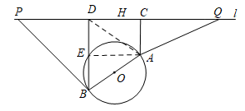
（2）①若P在D处，由（1）可得E在圆上，则线段BE上的点（除B，E）到点O的距离均小于圆O的半径，所以P选在D处不满足规划要求.
②若Q在D处，连结AD，由（1）知$AD=\sqrt{AE^{2}+ED^{2}}=10$，
从而$cos∠BAD=\frac{AD^{2}+AB^{2}−BD^{2}}{2AD⋅AB}=\frac{7}{25}>0$，所以∠BAD为锐角.
所以线段AD上存在点到点O的距离小于圆O的半径.
因此，Q选在D处也不满足规划要求.
综上，P和Q均不能选在D处.
（3）先讨论点P的位置.
当∠OBP<90°时，线段PB上存在点到点O的距离小于圆O的半径，点P不符合规划要求；
当∠OBP≥90°时，对线段PB上任意一点F，OF≥OB，即线段PB上所有点到点O的距离均不小于圆O的半径，点P符合规划要求.
设$P_{1}$为l上一点，且$P_{1}B⊥AB$，由（1）知，$P_{1}B=15$，
此时$P_{1}D=P_{1}Bsin∠P_{1}BD=P_{1}Bcos∠EBA=15×\frac{3}{5}=9$；
当∠OBP>90°时，在$△PP_{1}B$中，$PB>P_{1}B=15$.
由上可知，d≥15.
再讨论点Q的位置.
由（2）知，要使得QA≥15，点Q只有位于点C的右侧，才能符合规划要求.当QA=15时，$CQ=\sqrt{QA^{2}−AC^{2}}=\sqrt{{15}^{2}−6^{2}}=3\sqrt{21}$.此时，线段QA上所有点到点O的距离均不小于圆O的半径.
综上，当PB⊥AB，点Q位于点C右侧，且CQ=$3\sqrt{21}$时，d最小，此时P，Q两点间的距离PQ=PD+CD+CQ=17+$3\sqrt{21}$.
因此，d最小时，P，Q两点间的距离为17+$3\sqrt{21}$（百米）.
解法二：
（1）如图，过O作OH⊥l，垂足为H.
以O为坐标原点，直线OH为y轴，建立平面直角坐标系.
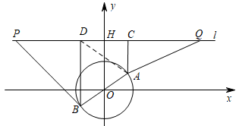
因为BD=12，AC=6，所以OH=9，直线l的方程为y=9，点A，B的纵坐标分别为3，−3.
因为AB为圆O的直径，AB=10，所以圆O的方程为x²+y²=25.
从而A（4，3），B（−4，−3），直线AB的斜率为$\frac{3}{4}$.
因为PB⊥AB，所以直线PB的斜率为$−\frac{4}{3}$，
直线PB的方程为$y=−\frac{4}{3}x−\frac{25}{3}$.
所以P（−13，9），$PB=\sqrt{{(−13+4)}^{2}+{(9+3)}^{2}}=15$.
因此道路PB的长为15（百米）.
（2）①若P在D处，取线段BD上一点E（−4，0），则EO=4<5，所以P选在D处不满足规划要求.
②若Q在D处，连结AD，由（1）知D（−4，9），又A（4，3），
所以线段AD：$y=−\frac{3}{4}x+6(−4⩽x⩽4)$.
在线段AD上取点M（3，$\frac{15}{4}$），因为$OM=\sqrt{3^{2}+{\left(\frac{15}{4}\right)}^{2}}<\sqrt{3^{2}+4^{2}}=5$，
所以线段AD上存在点到点O的距离小于圆O的半径.
因此Q选在D处也不满足规划要求.
综上，P和Q均不能选在D处.
（3）先讨论点P的位置.
当∠OBP<90°时，线段PB上存在点到点O的距离小于圆O的半径，点P不符合规划要求；
当∠OBP≥90°时，对线段PB上任意一点F，OF≥OB，即线段PB上所有点到点O的距离均不小于圆O的半径，点P符合规划要求.
设$P_{1}$为l上一点，且$P_{1}B⊥AB$，由（1）知，$P_{1}B=15$，此时$P_{1}\left(−13,9\right)$；
当∠OBP>90°时，在$△PP_{1}B$中，$PB>P_{1}B=15$.
由上可知，d≥15.
再讨论点Q的位置.
由（2）知，要使得QA≥15，点Q只有位于点C的右侧，才能符合规划要求.
当QA=15时，设Q（a，9），由$AQ=\sqrt{{(a−4)}^{2}+{(9−3)}^{2}}=15(a>4)$，
得a=$4+3\sqrt{21}$，所以Q（$4+3\sqrt{21}$，9），此时，线段QA上所有点到点O的距离均不小于圆O的半径.
综上，当P（−13，9），Q（$4+3\sqrt{21}$，9）时，d最小，此时P，Q两点间的距离
$PQ=4+3\sqrt{21}−(−13)=17+3\sqrt{21}$.
因此，d最小时，P，Q两点间的距离为$17+3\sqrt{21}$（百米）.
【点睛】本题主要考查三角函数的应用、解方程、直线与圆等基础知识，考查直观想象和数学建模及运用数学知识分析和解决实际问题的能力.

